# Задание

Задание выполнять на компьютере с настроенным apache, PHP, PostgreSQL.

За основу можно взять [проект](https://github.com/kuznecovsergey/susu_web_2024/tree/main/4.%20PHP/session_demo) с лекции про сессии и роли.

Делается без JavaScript.

Создать таблицы в БД:

Название таблицы: roles.

Таблица 1– Роли

|  |  |  |  |
| --- | --- | --- | --- |
| **Название** | **Тип данных** | **NOT NULL** | **Примечание** |
| id | serial | Да | Первичный ключ |
| code | character varying(20) | Да | Уникальность на (code) |
| name | character varying(40) | Да | Уникальность на (name) |

Название таблицы: users.

Таблица 2 – Пользователи

|  |  |  |  |
| --- | --- | --- | --- |
| **Название** | **Тип данных** | **NOT NULL** | **Примечание** |
| id | serial | Да | Первичный ключ |
| name | character varying(40) | Да |  |
| login | character varying(40) | Да | Уникальность на (login) |
| pass | character varying(40) | Да |  |

Название таблицы: user_roles.

Таблица 3 – Роли пользователей

|  |  |  |  |
| --- | --- | --- | --- |
| **Название** | **Тип данных** | **NOT NULL** | **Примечание** |
| id | serial | Да | Первичный ключ |
| role_id | integer | Да | Внешний ключ на role.id |
| user_id | integer | Да | Внешний ключ на user.id |

Реализовать 2 страницы:

* авторизация authorization.php
* основная index.php

На странице авторизации сделать 2 поля для ввода: логин и пароль (рисунок 1).

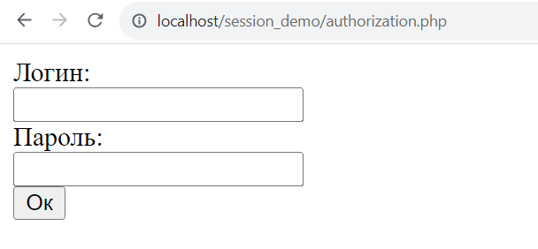

Рисунок 1 – Страница авторизации

Если неверен логин или пароль, вывести сообщение пользователю (рисунок 2).

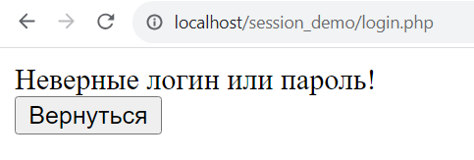

Рисунок 2 – ошибка авторизации

После успешной авторизации пользователя перенаправить на index.php. Сохранить в сессию параметры.

В index.php вывести имя пользователя, логин пользователя, кнопку «Выход» для сброса сессии.

Если у пользователя нет роли «Администратор», то вывести «У вас нет доступа для просмотра статистики!» (рисунок 3).

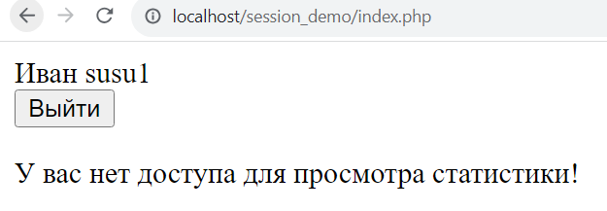

Рисунок 3 – Нет доступа

Если роль = «Администратор», то вывести при помощи PHP таблицу с тремя столбцами, используя запрос с группировкой (было на лекции) как на рисунке 4. Использовать string_agg. Сортировка по имени пользователя.

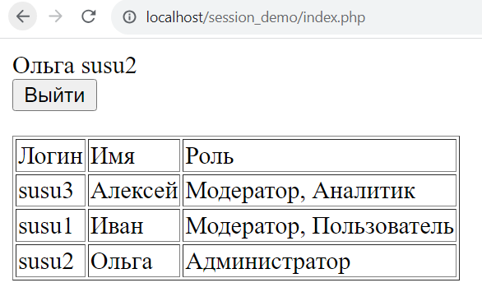

Рисунок 4 – Таблица с пользователями

Таблицу можно выводить при помощи echo.

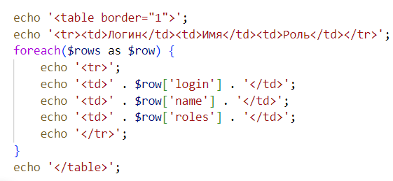

Рисунок 4 – Вывод таблицы

**В отчет:**

* Исходный код (или скриншоты) создания таблиц (ddl).
* Исходный код (или скриншоты) всех файлов проекта.
* Скриншот сообщения с неудачной авторизацией (неверен логин или пароль).
* Скриншот страницы /index.php с пользователем, у которого нет роли «Администратор».
* Скриншот страницы /index.php с пользователем, у которого есть роль «Администратор».

# Вариант 1

Смотреть раздел Выполнение заданий

Таблица 1– Роли

|  |  |
| --- | --- |
| **Название** | **Код** |
| Пользователь1 | USR |
| Администратор | ADM |
| Модератор1 | MOD |
| Статистик1 | STAT |

Таблица 2 – Пользователи

|  |  |  |
| --- | --- | --- |
| **Имя** | **Логин** | **Пароль** |
| Михаил | user1 | <придумать> |
| Степан | user2 | <придумать> |
| Александра | user3 | <придумать> |
| <Ваше имя> | user_task1 | <придумать> |

Таблица 3 – Роли пользователей

|  |  |
| --- | --- |
| **Логин** | **Роли** |
| user1 | Пользователь1 |
| user2 | Пользователь1, Модератор1 |
| user3 | Модератор1, Статистик1 |
| user_task1 | Администратор |

# Вариант 2

Смотреть раздел Выполнение заданий

Таблица 1– Роли

|  |  |
| --- | --- |
| **Название** | **Код** |
| Пользователь2 | USR |
| Администратор | ADM |
| Модератор2 | MOD |
| Статистик2 | STAT |

Таблица 2 – Пользователи

|  |  |  |
| --- | --- | --- |
| **Имя** | **Логин** | **Пароль** |
| Константин | user1 | <придумать> |
| Владислав | user2 | <придумать> |
| Никита | user3 | <придумать> |
| <Ваше имя> | user_task2 | <придумать> |

Таблица 3 – Роли пользователей

|  |  |
| --- | --- |
| **Логин** | **Роли** |
| user1 | Пользователь2 |
| user2 | Пользователь2, Модератор2 |
| user3 | Модератор2, Статистик2 |
| user_task2 | Администратор |

# Вариант 3

Смотреть раздел Выполнение заданий

Таблица 1– Роли

|  |  |
| --- | --- |
| **Название** | **Код** |
| Пользователь3 | USR |
| Администратор | ADM |
| Модератор3 | MOD |
| Статистик3 | STAT |

Таблица 2 – Пользователи

|  |  |  |
| --- | --- | --- |
| **Имя** | **Логин** | **Пароль** |
| Анна | user1 | <придумать> |
| Алексей | user2 | <придумать> |
| Дмитрий | user3 | <придумать> |
| <Ваше имя> | user_task3 | <придумать> |

Таблица 3 – Роли пользователей

|  |  |
| --- | --- |
| **Логин** | **Роли** |
| user1 | Пользователь3 |
| user2 | Пользователь3, Модератор3 |
| user3 | Модератор3, Статистик3 |
| user_task3 | Администратор |

# Вариант 4

Смотреть раздел Выполнение заданий

Таблица 1– Роли

|  |  |
| --- | --- |
| **Название** | **Код** |
| Пользователь4 | USR |
| Администратор | ADM |
| Модератор4 | MOD |
| Статистик4 | STAT |

Таблица 2 – Пользователи

|  |  |  |
| --- | --- | --- |
| **Имя** | **Логин** | **Пароль** |
| Виктория | user1 | <придумать> |
| Максим | user2 | <придумать> |
| Иван | user3 | <придумать> |
| <Ваше имя> | user_task4 | <придумать> |

Таблица 3 – Роли пользователей

|  |  |
| --- | --- |
| **Логин** | **Роли** |
| user1 | Пользователь4 |
| user2 | Пользователь4, Модератор4 |
| user3 | Модератор4, Статистик4 |
| user_task4 | Администратор |

# Вариант 5

Смотреть раздел Выполнение заданий

Таблица 1– Роли

|  |  |
| --- | --- |
| **Название** | **Код** |
| Пользователь5 | USR |
| Администратор | ADM |
| Модератор5 | MOD |
| Статистик5 | STAT |

Таблица 2 – Пользователи

|  |  |  |
| --- | --- | --- |
| **Имя** | **Логин** | **Пароль** |
| Ангелина | user1 | <придумать> |
| Мария | user2 | <придумать> |
| Тимофей | user3 | <придумать> |
| <Ваше имя> | user_task5 | <придумать> |

Таблица 3 – Роли пользователей

|  |  |
| --- | --- |
| **Логин** | **Роли** |
| user1 | Пользователь5 |
| user2 | Пользователь5, Модератор5 |
| user3 | Модератор5, Статистик5 |
| user_task5 | Администратор |

# Вариант 6

Смотреть раздел Выполнение заданий

Таблица 1– Роли

|  |  |
| --- | --- |
| **Название** | **Код** |
| Пользователь6 | USR |
| Администратор | ADM |
| Модератор6 | MOD |
| Статистик6 | STAT |

Таблица 2 – Пользователи

|  |  |  |
| --- | --- | --- |
| **Имя** | **Логин** | **Пароль** |
| Михаил | user1 | <придумать> |
| Степан | user2 | <придумать> |
| Андрей | user3 | <придумать> |
| <Ваше имя> | user_task6 | <придумать> |

Таблица 3 – Роли пользователей

|  |  |
| --- | --- |
| **Логин** | **Роли** |
| user1 | Пользователь6 |
| user2 | Пользователь6, Модератор6 |
| user3 | Модератор6, Статистик6 |
| user_task6 | Администратор |

# Вариант 7

Смотреть раздел Выполнение заданий

Таблица 1– Роли

|  |  |
| --- | --- |
| **Название** | **Код** |
| Пользователь7 | USR |
| Администратор | ADM |
| Модератор7 | MOD |
| Статистик7 | STAT |

Таблица 2 – Пользователи

|  |  |  |
| --- | --- | --- |
| **Имя** | **Логин** | **Пароль** |
| Андрей | user1 | <придумать> |
| Ярослава | user2 | <придумать> |
| Вера | user3 | <придумать> |
| <Ваше имя> | user_task7 | <придумать> |

Таблица 3 – Роли пользователей

|  |  |
| --- | --- |
| **Логин** | **Роли** |
| user1 | Пользователь7 |
| user2 | Пользователь7, Модератор7 |
| user3 | Модератор7, Статистик7 |
| user_task7 | Администратор |

# Вариант 8

Смотреть раздел Выполнение заданий

Таблица 1– Роли

|  |  |
| --- | --- |
| **Название** | **Код** |
| Пользователь8 | USR |
| Администратор | ADM |
| Модератор8 | MOD |
| Статистик8 | STAT |

Таблица 2 – Пользователи

|  |  |  |
| --- | --- | --- |
| **Имя** | **Логин** | **Пароль** |
| Алиса | user1 | <придумать> |
| Виктория | user2 | <придумать> |
| Руслан | user3 | <придумать> |
| <Ваше имя> | user_task8 | <придумать> |

Таблица 3 – Роли пользователей

|  |  |
| --- | --- |
| **Логин** | **Роли** |
| user1 | Пользователь8 |
| user2 | Пользователь8, Модератор8 |
| user3 | Модератор8, Статистик8 |
| user_task8 | Администратор |

# Вариант 9

Смотреть раздел Выполнение заданий

Таблица 1– Роли

|  |  |
| --- | --- |
| **Название** | **Код** |
| Пользователь9 | USR |
| Администратор | ADM |
| Модератор9 | MOD |
| Статистик9 | STAT |

Таблица 2 – Пользователи

|  |  |  |
| --- | --- | --- |
| **Имя** | **Логин** | **Пароль** |
| Максим | user1 | <придумать> |
| Артем | user2 | <придумать> |
| Марк | user3 | <придумать> |
| <Ваше имя> | user_task9 | <придумать> |

Таблица 3 – Роли пользователей

|  |  |
| --- | --- |
| **Логин** | **Роли** |
| user1 | Пользователь9 |
| user2 | Пользователь9, Модератор9 |
| user3 | Модератор9, Статистик9 |
| user_task9 | Администратор |

# Вариант 10

Смотреть раздел Выполнение заданий

Таблица 1– Роли

|  |  |
| --- | --- |
| **Название** | **Код** |
| Пользователь10 | USR |
| Администратор | ADM |
| Модератор10 | MOD |
| Статистик10 | STAT |

Таблица 2 – Пользователи

|  |  |  |
| --- | --- | --- |
| **Имя** | **Логин** | **Пароль** |
| Валерия | user1 | <придумать> |
| Роман | user2 | <придумать> |
| Владимир | user3 | <придумать> |
| <Ваше имя> | user_task10 | <придумать> |

Таблица 3 – Роли пользователей

|  |  |
| --- | --- |
| **Логин** | **Роли** |
| user1 | Пользователь10 |
| user2 | Пользователь10, Модератор10 |
| user3 | Модератор10, Статистик10 |
| user_task10 | Администратор |

# Вариант 11

Смотреть раздел Выполнение заданий

Таблица 1– Роли

|  |  |
| --- | --- |
| **Название** | **Код** |
| Пользователь11 | USR |
| Администратор | ADM |
| Модератор11 | MOD |
| Статистик11 | STAT |

Таблица 2 – Пользователи

|  |  |  |
| --- | --- | --- |
| **Имя** | **Логин** | **Пароль** |
| Роман | user1 | <придумать> |
| Полина | user2 | <придумать> |
| Иван | user3 | <придумать> |
| <Ваше имя> | user_task11 | <придумать> |

Таблица 3 – Роли пользователей

|  |  |
| --- | --- |
| **Логин** | **Роли** |
| user1 | Пользователь11 |
| user2 | Пользователь11, Модератор11 |
| user3 | Модератор11, Статистик11 |
| user_task11 | Администратор |

# Вариант 12

Смотреть раздел Выполнение заданий

Таблица 1– Роли

|  |  |
| --- | --- |
| **Название** | **Код** |
| Пользователь12 | USR |
| Администратор | ADM |
| Модератор12 | MOD |
| Статистик12 | STAT |

Таблица 2 – Пользователи

|  |  |  |
| --- | --- | --- |
| **Имя** | **Логин** | **Пароль** |
| Савелий | user1 | <придумать> |
| Виктория | user2 | <придумать> |
| Руслан | user3 | <придумать> |
| <Ваше имя> | user_task12 | <придумать> |

Таблица 3 – Роли пользователей

|  |  |
| --- | --- |
| **Логин** | **Роли** |
| user1 | Пользователь12 |
| user2 | Пользователь12, Модератор12 |
| user3 | Модератор12, Статистик12 |
| user_task12 | Администратор |

# Вариант 13

Смотреть раздел Выполнение заданий

Таблица 1– Роли

|  |  |
| --- | --- |
| **Название** | **Код** |
| Пользователь13 | USR |
| Администратор | ADM |
| Модератор13 | MOD |
| Статистик13 | STAT |

Таблица 2 – Пользователи

|  |  |  |
| --- | --- | --- |
| **Имя** | **Логин** | **Пароль** |
| Никита | user1 | <придумать> |
| Александр | user2 | <придумать> |
| Владислав | user3 | <придумать> |
| <Ваше имя> | user_task13 | <придумать> |

Таблица 3 – Роли пользователей

|  |  |
| --- | --- |
| **Логин** | **Роли** |
| user1 | Пользователь13 |
| user2 | Пользователь13, Модератор13 |
| user3 | Модератор13, Статистик13 |
| user_task13 | Администратор |

# Вариант 14

Смотреть раздел Выполнение заданий

Таблица 1– Роли

|  |  |
| --- | --- |
| **Название** | **Код** |
| Пользователь14 | USR |
| Администратор | ADM |
| Модератор14 | MOD |
| Статистик14 | STAT |

Таблица 2 – Пользователи

|  |  |  |
| --- | --- | --- |
| **Имя** | **Логин** | **Пароль** |
| Виктор | user1 | <придумать> |
| Даниил | user2 | <придумать> |
| Михаил | user3 | <придумать> |
| <Ваше имя> | user_task14 | <придумать> |

Таблица 3 – Роли пользователей

|  |  |
| --- | --- |
| **Логин** | **Роли** |
| user1 | Пользователь14 |
| user2 | Пользователь14, Модератор14 |
| user3 | Модератор14, Статистик14 |
| user_task14 | Администратор |

# Вариант 15

Смотреть раздел Выполнение заданий

Таблица 1– Роли

|  |  |
| --- | --- |
| **Название** | **Код** |
| Пользователь15 | USR |
| Администратор | ADM |
| Модератор15 | MOD |
| Статистик15 | STAT |

Таблица 2 – Пользователи

|  |  |  |
| --- | --- | --- |
| **Имя** | **Логин** | **Пароль** |
| София | user1 | <придумать> |
| Ярослава | user2 | <придумать> |
| Максим | user3 | <придумать> |
| <Ваше имя> | user_task15 | <придумать> |

Таблица 3 – Роли пользователей

|  |  |
| --- | --- |
| **Логин** | **Роли** |
| user1 | Пользователь15 |
| user2 | Пользователь15, Модератор15 |
| user3 | Модератор15, Статистик15 |
| user_task15 | Администратор |

# Вариант 16

Смотреть раздел Выполнение заданий

Таблица 1– Роли

|  |  |
| --- | --- |
| **Название** | **Код** |
| Пользователь16 | USR |
| Администратор | ADM |
| Модератор16 | MOD |
| Статистик16 | STAT |

Таблица 2 – Пользователи

|  |  |  |
| --- | --- | --- |
| **Имя** | **Логин** | **Пароль** |
| Алексей | user1 | <придумать> |
| Дарья | user2 | <придумать> |
| Варвара | user3 | <придумать> |
| <Ваше имя> | user_task16 | <придумать> |

Таблица 3 – Роли пользователей

|  |  |
| --- | --- |
| **Логин** | **Роли** |
| user1 | Пользователь16 |
| user2 | Пользователь16, Модератор16 |
| user3 | Модератор16, Статистик16 |
| user_task16 | Администратор |

# Вариант 17

Смотреть раздел Выполнение заданий

Таблица 1– Роли

|  |  |
| --- | --- |
| **Название** | **Код** |
| Пользователь17 | USR |
| Администратор | ADM |
| Модератор17 | MOD |
| Статистик17 | STAT |

Таблица 2 – Пользователи

|  |  |  |
| --- | --- | --- |
| **Имя** | **Логин** | **Пароль** |
| Андрей | user1 | <придумать> |
| Александр | user2 | <придумать> |
| Вера | user3 | <придумать> |
| <Ваше имя> | user_task17 | <придумать> |

Таблица 3 – Роли пользователей

|  |  |
| --- | --- |
| **Логин** | **Роли** |
| user1 | Пользователь17 |
| user2 | Пользователь17, Модератор17 |
| user3 | Модератор17, Статистик17 |
| user_task17 | Администратор |

# Вариант 18

Смотреть раздел Выполнение заданий

Таблица 1– Роли

|  |  |
| --- | --- |
| **Название** | **Код** |
| Пользователь18 | USR |
| Администратор | ADM |
| Модератор18 | MOD |
| Статистик18 | STAT |

Таблица 2 – Пользователи

|  |  |  |
| --- | --- | --- |
| **Имя** | **Логин** | **Пароль** |
| Даниил | user1 | <придумать> |
| Дмитрий | user2 | <придумать> |
| Анна | user3 | <придумать> |
| <Ваше имя> | user_task18 | <придумать> |

Таблица 3 – Роли пользователей

|  |  |
| --- | --- |
| **Логин** | **Роли** |
| user1 | Пользователь18 |
| user2 | Пользователь18, Модератор18 |
| user3 | Модератор18, Статистик18 |
| user_task18 | Администратор |

# Вариант 19

Смотреть раздел Выполнение заданий

Таблица 1– Роли

|  |  |
| --- | --- |
| **Название** | **Код** |
| Пользователь19 | USR |
| Администратор | ADM |
| Модератор19 | MOD |
| Статистик19 | STAT |

Таблица 2 – Пользователи

|  |  |  |
| --- | --- | --- |
| **Имя** | **Логин** | **Пароль** |
| Виктор | user1 | <придумать> |
| София | user2 | <придумать> |
| Руслан | user3 | <придумать> |
| <Ваше имя> | user_task19 | <придумать> |

Таблица 3 – Роли пользователей

|  |  |
| --- | --- |
| **Логин** | **Роли** |
| user1 | Пользователь19 |
| user2 | Пользователь19, Модератор19 |
| user3 | Модератор19, Статистик19 |
| user_task19 | Администратор |

# Вариант 20

Смотреть раздел Выполнение заданий

Таблица 1– Роли

|  |  |
| --- | --- |
| **Название** | **Код** |
| Пользователь20 | USR |
| Администратор | ADM |
| Модератор20 | MOD |
| Статистик20 | STAT |

Таблица 2 – Пользователи

|  |  |  |
| --- | --- | --- |
| **Имя** | **Логин** | **Пароль** |
| Елизавета | user1 | <придумать> |
| Савелий | user2 | <придумать> |
| Вероника | user3 | <придумать> |
| <Ваше имя> | user_task20 | <придумать> |

Таблица 3 – Роли пользователей

|  |  |
| --- | --- |
| **Логин** | **Роли** |
| user1 | Пользователь20 |
| user2 | Пользователь20, Модератор20 |
| user3 | Модератор20, Статистик20 |
| user_task20 | Администратор |